U BUỒNG TRỨNG

# Phân loại U buồng trứng theo WHO:

1. ***Các cấu trúc cơ năng của buồng trứng:***

* Nang noãn nang: do noãn phát triển nhưng không phóng ra, dẫn đến kéo dài chu kì kinh nguyệt. Đa số tự biến mất sau 6 tuần. COCs không làm giảm kích thước của nang nhưng sẽ làm giảm hình thành các nang noãn nang mới.
* Nang hoàng thể: là một nang hoàng thể “không bình thường” ( > 3 cm). Có 2 nhóm:
* Nang HT tồn lưu: phì đại nhẹ, tiếp tục tiết progesterone => kéo dài chu kì kinh từ vài ngày đến vài tuần. TCLS rất giống TNTC (HC Halban), hCG âm tính.
* Nang HT xuất huyết: to nhanh do xuất huyết trong nang, có thể vỡ.
* Nang hoàng tuyến: hiếm gặp nhất, liên quan đến thai kì. Thường có ở cả 2 bên, nhiều nang phì đại cùng lúc; gặp trong các thai kì đa thai, bệnh lí NBN thai kì hoặc được kích trứng. Đa số trường hợp tự thoái triển.

1. ***Các cấu trúc không tân lập của phần phụ:***

* Các cấu trúc hình thành do viêm: ứ máu, viêm mủ, viêm lao ống dẫn trứng, buồng trứng và các cấu trúc của phần phụ.
* Buồng trứng đa nang: gặp ở 20% phụ nữ tuổi sinh đẻ. Do các nang noãn không đi đến trưởng thành được => hình thành các nang noãn thứ cấp muộn KT nhỏ ở phần vỏ BT.
* Nang lạc NMTC tại buồng trứng: có kèm mô đệm tuỳ hành, lành tính, có ý nghĩa quan trọng nhất. Gây đau vùng chậu và hiếm muộn. Luôn phải chẩn đoán phân biệt với U tân sinh dạng NMTC của buồng trứng (đa số ác tính)

1. ***Các cấu trúc tân lập:*** được phân loại dựa trên nguồn gốc phôi và mô học của thành phần tân sinh

* U xuất phát từ thượng mô: Thường gặp nhất trong u tân lập buồng trứng. Nhóm u này thường có yếu tố gia đình và đỉnh tần suất cao sau mãn kinh. Các tế bào sẽ có dạng của một trong các dạng mà tế bào lót lòng ống Muller có thể chuyển dạng được:
* U tuyến thanh dịch (biểu mô trụ thấp có lông chuyển giống vòi trứng): 70% lành tính, 20% ác, 10% giáp biên.
* U dạng NMTC: không kèm mô đệm tuỳ hành. Hầu hết là ác tính.
* U tuyến dịch nhầy (biểu mô trụ tiết nhầy giống kênh CTC): chiếm 60% u buồng trứng. Có 15% ác tính.
* U tế bào sáng (biểu mô dạng ống): hầu hết là ác tính.
* U Brener (biểu mô chuyển tiếp) : hiếm khi ác tính.
* U tế bào ống Muller hỗn hợp ác tính.
* U xuất phát từ tế bào mầm:
* U nghịch mầm: không qua phân bào I của giảm nhiễm, ác tính cao. LDH (++), CA125 (+), hCG (±), AFP (-).
* U nghịch phôi: qua phân bào I của giảm nhiễm, ác tính thấp. Có 2 hướng phát triển:
  + Theo hướng phôi (U quái):
    - Trưởng thành: 95% lành tính. Là khối u BT thường gặp nhất trong lứa tuổi 10-30. Đa mô ác tính thấp. Đơn mô ác tính cao.
    - Không trưởng thành: luôn luôn ác tính
  + Theo hướng ngoài phôi:
    - U Yolk – sac: là loại có tiềm năng ác tính và tỉ lệ tử vong cao nhất trong các u tế bào mầm. U thường 1 bên. Có AFP tăng cao.
    - U tế bào nuôi: độ ác tính thường cao. Có hCG tăng cao => kích thích BT gây dậy thì sớm, chảy máu tử cung hoặc vô kinh.
* U xuất phát từ dây giới bào – mô đệm:
* U mô đệm đơn thuần:
  + U sợi và hội chứng Meigs: u sợi BT 1 bên, TPMP, báng bụng.
  + U tế bào vỏ: hầu hết là lành tính, xuất hiện ở tuổi mãn kinh. Chế tiết Estrogen => xuất huyết tử cung bất thường do cường estrogen hay TSNMTC là các biểu hiện thường gặp.
* U dây giới bào đơn thuần:
  + U tế bào hạt (phát triển theo hướng nữ): ác tính thấp, thường 1 bên, chế tiết estrogen. 95% gặp ở những năm đầu sau mãn kinh, 5% ở giữa dậy thì hoặc những năm đầu thời kì sinh sản. Thường biểu hiện bằng các triệu chứng cường Estrogen.
  + U tế bào Sertoli ( phát triển theo hướng nam): hiếm, ác tính thấp.
* U hỗn hợp mô đệm và dây giới bào: ác tính thấp, chế tiết androgen.
* U xuất phát từ trung mô.
* U tân sinh có nguồn gốc di căn từ nơi khác đến: thường gặp nhất là từ các tạng bụng.
* Những tổn thương giống u.

# Lâm sàng:

1. ***Yếu tố nguy cơ:***

* Xuất độ cao ở các nước phát triển (trừ Nhật Bản)
* Tiền căn gia đình có UT buồng trứng UT vú, UT đại tràng gợi ý đột biến gen (BRCA…) gây UTBT nguồn gốc từ biểu mô
* Yếu tố nguy cơ: không sinh con, không dùng thuốc tránh thai, sử dụng kĩ thuật hỗ trợ sinh sản (ART)

1. ***Triệu chứng cơ năng:***

* Đa dạng, ít liên quan hoạt động buồng trứng, không gây rối loạn nội tiết hay thay đổi chu kì kinh. Khi có rối loạn kinh nguyệt, cần nghĩ đến các lại u sau:
* U chế tiết ra steroid như u tế bào vỏ, u tế bào hạt
* Hội chứng đa nang BT: có triệu chứng cường androgen.
* Các cấu trúc cơ năng: nang noãn nang, nang hoàng thể ...
* Tiến triển âm thầm, không triệu chứng, phần lớn tình cờ phát hiện. Nếu triệu chứng rầm rộ => nghĩ đến U thực thể không tân lập.
* Triệu chứng mơ hồ (nặng bụng, cảm giác no, giảm thèm ăn, đau bụng chậu, tiểu gấp, tiểu lắt nhắt)
* Ung thư BT khi đã phát hiện thường rất muộn, tiến triển xa, biểu hiện bệnh lý thực thể do u di căn/chèn ép cấu trúc lân cận (đau bụng, sốt, nôn…)
* Báng bụng là 1 dấu hiệu chỉ điểm ác tính.

1. ***Triệu chứng thực thể:***

* Khám hạch (thượng đòn, bẹn)
* Khám vú, khám bụng tìm khối bất thường/báng bụng
* Khám âm đạo: đánh giá vị trí, kích thước, mật độ và sự di động của khối u so với tử cung
* Yếu tố ảnh hưởng cuộc mổ: vết mổ cũ

# Cận lâm sàng:

1. ***Hình ảnh học:***

* **Siêu âm thang xám: các đặc điểm có ý nghĩa thường dùng là:**
  + - * Kiểu I, II, III: khả năng lành tính rất cao (NPV: 91 - 100%)
      * Kiểu IV, V, VI: khả năng thấp sẽ là lành tính.
      * Kiểu I thường liên quan đến: u nang thanh dịch hay các nang cơ năng.
      * Kiểu II thường liên quan đến: **nang lạc NMTC**, u thanh dịch hay u dịch nhầy.
      * Kiểu III thường liên quan đến: U nang dạng bì.
      * Kiểu IV thường liên quan đến: Ứ dịch vòi Fallop.

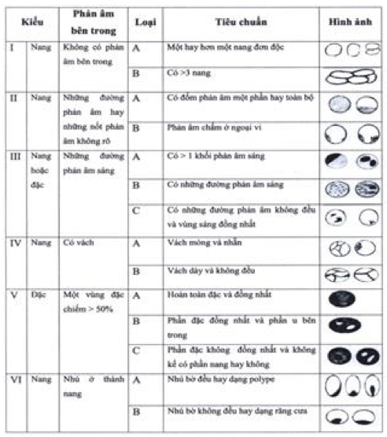

* **Siêu âm Doppler:**

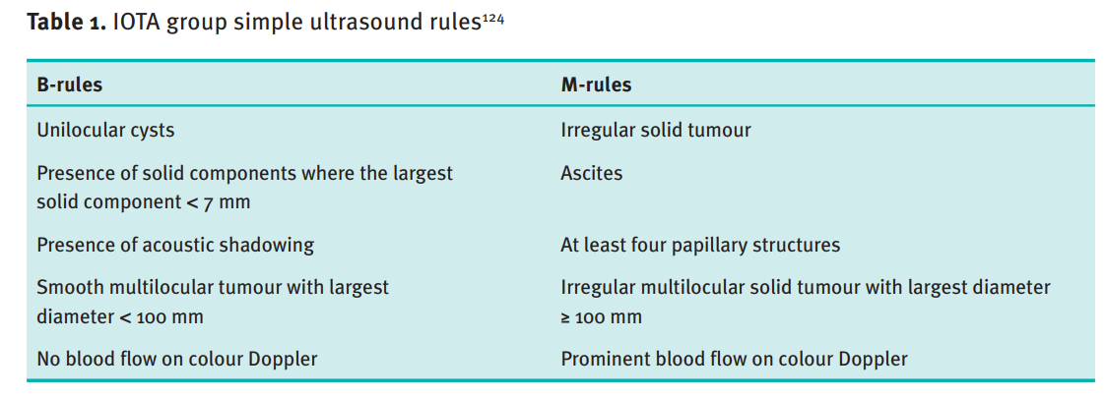

* Gồm các quy tắc lành tính (B1-5) và ác tính (M1-5)
* Độ nhạy 95%, đặc hiệu 91%
* PPV 10.37, NPV 0.06
* Khi có >= 1 M-rules → nên chuyển chuyên khoa ung thư phụ khoa
* **MRI, CT:**
* CT, MRI, PET không được khuyến cáo để đánh giá ban đầu khối ở phần phụ (vì đắt tiền), chỉ dùng khi TVS bị hạn chế.
* MRI có hiệu quả khi:
  + Khối u vùng bụng rất nhỏ
  + Giúp xác định vị trí khối u cũng như khả năng dính vào các cơ quan xung quanh
  + Tổn thương do di căn/ chèn ép.

1. ***Các chỉ báo sinh học khối u:***

* **CA125:**
* CA 125 (Carcinoma antigen 125), liên quan đến hoạt động của các biểu mô có nguồn gốc sâu xa từ phúc mạc nguyên thủy.
* CA 125 tăng:
* Sinh lý: thai kì, **lạc NMTC**, khi hành kinh.
* Bệnh lành tính: TDMB và/hoặc TDMP do lao, ST, HCTC…
* Bệnh ác tính: UT buồng trứng, vú, phổi, tụy, đại tràng…
* Cut off thường dùng: 35 IU/mL
* Mãn kinh/cắt tử cung kèm 2 BT: 20-26 IU/mL
* Không được dùng để chẩn đoán và tầm soát sơ cấp các giai đoạn sớm của ung thư buồng trứng.
* Có giá trị trong theo dõi sau phẫu thuật các UTBT có nguồn gốc biểu mô (trừ u dịch nhầy).
* **HE4:**
* HE4 (Human Epididymal Secretory Protein 4), có ở biểu mô phần xa mào tinh, được cho là chất ức chế protease giúp tinh trùng phát triển.
* Trong chẩn đoán UTBT: Se 67%, Sp 90%
* Dùng theo dõi sự tái phát, phát triển của các loại UTBT nguồn gốc biểu mô (FDA công nhận)
* **ROMA test:**
* Là toán đồ kết hợp CA 125, HE4, đặc điểm cá nhân và tiền sử bệnh nhân.
* Không dùng để tầm soát UTBT.
* Trong Δ UTBT: Sp 93,6% (cao nhất)
* Phụ nữ tiền mãn kinh thì HE4 có Sp cao hơn CA 125 và ROMA test. Điều này ngược lại ở nhóm mãn kinh.
* Kết quả ROMA test giúp ta phân thành 2 nhóm BN: có nguy cơ cao hay nguy cơ thấp của ung thư có nguồn gốc biểu mô buồng trứng.
* **AFP:**
* AFP (Alpha-fetoprotein), được tổng hợp ở gan thai nhi trong thời kì bào thai.
* Bình thường: AFP < 5,4 ng/mL.
* Tăng trong u tế bào mầm, carcinoma tế bào gan, bệnh lý ác tính dạ dày, tụy, đường mật.
* **Beta HCG:** tăng trong u tế bào nuôi.

1. ***Chỉ định khảo sát đột biến gen BRCA:***

* Có >= 3 người trong gia đình bị K vú hoặc BT, trong đó có 1 người <50.
* Có 2 người trực hệ bậc 1 hoặc 2 bị K vú hoặc K BT.
* Có người trong gia đình bị K vú nam giới.
* BN được chẩn đoán K trước 50 tuổi.
* Có người trong gia đình cùng lúc mắc K vú và K BT.

# Xử trí:

1. ***Nang cơ năng:*** Theo dõi. Hầu hết sẽ tự biến mất.
2. ***Cấu trúc thực thể không tân lập:*** điều trị theo vấn đề chủ. Có thể là nội khoa hoặc ngoại khoa.

* **Nang lạc tuyến NMTC ở BT:**
  + *Nang đơn thuần, không có vấn đề chủ:*
    - Không có điều trị nội khoa nào có thể làm giảm thể tích khối u.
    - COCs có thể làm nang không lớn thêm đồng thời tránh thai luôn.
    - Chỉ định phẫu thuật trong nang lạc NMTC đơn thuần không VĐ chủ:
      * Không thể loại trừ khả năng ác tính (siêu âm có M-rules…)
      * Diễn tiến bất thường của CA 125
      * Nang to nhanh bất thường.
      * Đường kính nang > 5-6cm.
      * Phẫu thuật nhằm tìm kiếm bằng chứng GPB của lành tính. Tái phát là chắc chắn.
  + *Đau:* do nang lạc và các tổn thương đi kèm => bóc nang tuyến đơn thuần không có hiệu quả giảm đau. Điều trị nội khoa là ưu tiên.
    - Hàng 1: NSAIDs, (-) COX2. Không ảnh hưởng đến điều trị hiếm muộn.
    - Hàng 2: COCs và progestogen (IUS-LNG). Khi NSAIDs thất bại, làm ảnh hưởng điều trị hiếm muộn.
    - Hàng 3: GnRHa. Có nhiều tác dụng phụ, không thể điều trị lâu dài.
  + *Hiếm muộn:*
    - Phẫu thuật phải hết sức cân nhắc. PT không nhằm mục đích duy nhất là lấy bỏ nang vì tái phát là chắc chắn, suy giảm dự trữ BT là chắc chắn nhưng hiệu quả trên điều trị hiếm muộn thì không chắc chắn.
    - Vai trò chủ yếu của phẫu thuật là đánh giá giai đoạn của lạc tuyến NMTC trong vùng chậu để lên kế hoạch điều trị hiếm muộn thích hợp.
* **Ứ dịch vòi Fallop do di chứng của nhiễm Chlamydia:**
  + Các cấu trúc thực thể không tân lập của phần phụ do di chứng của nhiễm trùng không đáp ứng điều trị nội khoa là chỉ định của ngoại khoa.
  + Điều trị ngoại khoa trong TH này mang vai trò là 1 điều trị bổ túc cho thuốc KS, kháng lao hay thụ tinh trong ống nghiệm.

1. ***Cấu trúc thực thể tân lập:*** điều trị ngoại khoa, bất kể lành hay ác.

* **Nếu lâm sàng và cận lâm sàng gợi ý lành tính:** mổ cắt u + phần phụ cùng bên, xem xét (tư vấn cho BN) cắt TC và phần phụ đối bên nếu BN đã mãn kinh hoặc đã đủ con. Có thể mổ hở hoặc nội soi.
* **Nếu lâm sàng và cận lâm sàng gợi ý ác tính:** 
  + **Mở bụng** thám sát gan, dạ dày, ruột, mạc treo, hạch,…
  + Sinh thiết mạc treo, làm cellblock dịch ổ bụng, **sinh thiết lạnh khối u**.
    - Nếu KQ GPB lành tính: làm giống trên.
    - Nếu KQ GPB ác tính: cắt tử cung và 2 phần phụ, lấy rộng chu khung, đoạn trên âm đạo, nạo hạch chậu, cắt bỏ các vị trí di căn nhìn thấy được. Không được làm vỡ u. Điều trị bổ túc sau đó phụ thuộc vào phân giai đoạn TNM, chủ yếu là hoá trị.

***BONUS: Dự phòng ung thư BT:***

* Mang thai đủ tháng.
* Cho con bú
* Sử dụng COCs
* Cắt BT dự phòng là biện pháp duy nhất có thể ngăn ngừa hoàn toàn.